附件：
2019年天津市基础教育 “教育创新”论文评选申报表

所属区：滨海新区塘沽 学科分类：信息技术
论文编号 |  | CX-2019-007-xx-
论文题目 |  | 机器人教学走进初中信息技术社团
会员编号 |  | XQTG06018111550460
第一作者 | 姓名 | 李学刚 |  |  | 性别 |  |  | 男 |  | 民族 | 汉族 |  |  | 出生年月 |  | 1977.5
第一作者 | 学历 | 大学本科 |  |  | 职务 |  |  | 教师 |  | 职称 | 中一 |  |  | 教 龄 |  | 22
第一作者 | 邮箱 | 532243647@qq.com |  |  |  |  |  |  |  |  | 手机 |  |  | 13920750321
第一作者 | 单位 | 天津市滨海新区塘沽新港中学 |  |  |  |  |  |  |  |  | 电话 |  | 022-66702139
指导教师 |  | 康玉萍
本人承诺 | 申请人郑重声明：此项成果确系申请人所有，因此引发的争议及后果由申请人承担。  申请人签字：  2018年12月7日 |  |  |  |  | 学 校 审 查 意 见 | 经学校审查，此项成果确系申请人所有，同意申报。  领导签字：  学校盖章：  2018年12月7日 |  |  |  |  | 区教育学会意见 |  |  | 盖章：  2019年1月3日
评审结果 | 一等奖 |  |  |  |  |  | 评审意见及违规情况记载
评审结果 | 二等奖
评审结果 | 三等奖
评审结果 | 建议区级
评审结果 | 不予评审
评审结果 | 诚信违规
备 注
此表作为首页，与论文装订在一起。
机器人教学走进初中信息技术社团

摘要：开源机器人（Open Source Robot）是一种应用于科学研究和教学的资源开放型机器人。以Mbot这款造型可爱的机器人为起点，结合拓展包里的各种传感器、电子模块、机械零件，配合Mblock软件进行编程，我们将体验到物理世界和软件世界的有趣交互。
关键字：STEAM教育 Mbot 中学信息技术课堂 应用

如果说教育界也像时尚界一样有流行风尚的话，那么如今谈论中小学教育时，最时髦、最热门的词语莫过于“STE(A)M教育”了。STEAM是五个单词的缩写：Science（科学）、Technology（技术）、Engineering（工程）、Arts（艺术）、Maths（数学），STEAM教育就是集科学，技术，工程，艺术，数学于一体的综合教育，它强调跨学科学习。
2015年1月4日，新年第一个工作日，正在深圳考察的国务院总理李克强来到柴火创客空间，体验各位年轻“创客”的创意产品。总理现场评价说：“创客充分展示了大众创业、万众创新的活力。这种活力和创造，将会成为中国经济未来增长的不熄引擎。
创客教育是创客文化与教育的结合，源于创客运动，基于学生兴趣，以项目学习的方式，使用数字化工具，倡导造物，鼓励分享，培养跨学科解决问题能力、团队协作能力和创新能力的一种素质教育。强调学生将自己的想法通过动手实现出来，强调造物。
在我国积极推进“STEM教育”与“创新教育”的过程中，可编程机器人作为涉及机械、电子、计算机等多个学科的综合性项目，更加能够体现“STEM”与创客精神，因此，机器人也从专业竞赛场逐步走进中小学的课堂。课堂教学中借助适合学生学习的机器人实验平台，让学生动手与动脑相结合，初步认识电机、传感器与传动机构等方面的机器人技术。在“程序设计”模块的基础上，能够让学生将软件与硬件相结合指导他们学会将设想转变为现实，逐步培养复合式人才。
选择哪种机器人开展机器人教学是一个首先要解决的问题。笔者从性价比、硬件搭建的可操作性和后期拓展性、编程平台的简单易用性还有是否有配套的学习资料等几个方面综合加以考虑，最终我决定选择使用Makeblock 公司的MBot机器人。Makeblock - -深圳市创客工场科技有限公司是一个集机械、电子、软件三合一的搭建平台，该平台拥有各种金属机械部件，各种电子模块以及各种编程软件。在这个平台上用户可以快速的找到自己所需要的零件，实现自己的想法，解决了过去零件和模块不统一和不兼容的问题，大大降低用户的入门使用门槛。
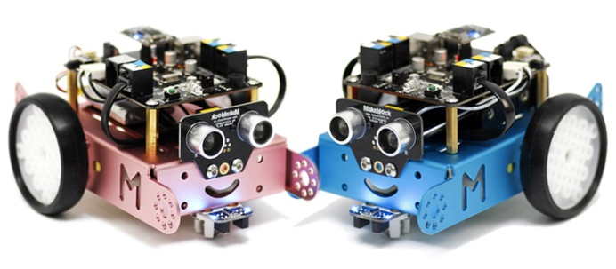
Mbot 机器人
- Mbot零基础入门，简单易学
作为入门级的STEAM教育机器人，MBot让机器人编程学习和教学变得简单有趣。只需一把螺丝刀，一份入门指南，一节课的时间，学生就能从零开始，体验动手创造的乐趣，认识各种机器人机械和电子零件，入门学习积木式编程，并锻炼逻辑和设计思维。而且在Makeblock官方网站上，提供了上百种MBot的案例及相关教学指导内容，学生可以很轻松的进行学习。
在学校领导的大力支持下，我校购买了《小创客玩转开源机器人教育套装》用于开展机器人的教学，这个套装包括一个Mbot机器人、若干个传感器、各种机械零件以及两本配套教材。有了这个套装可以很方便开展机器人的教学。
Mbot机器人的编程平台是MBlock3，MBlock 3是Makeblock旗下一款完美兼容Arduino的积木式编程软件，该软件基于Scratch 2.0，编程就像堆积木一样轻松简单。积木模块包括10个大类，用不同的颜色加以区分。机器人命令模块集成在机器人模块中，这是Mblock3和scratch2.0的一个主要区别，这些积木模块包括了一个完整程序的每个环节，甚至数组和函数。学生通过轻轻拖拽模块到程序脚本区，可以快速实现程序的制作。学生在模仿实例的过程中，能感悟到条件语句，循环语句，判断语句等，能理解参数和命令的区别。由于七年级的学生在小学学习过scratch编程，所以使用Mblock3编程没有任何难度，非常容易上手。
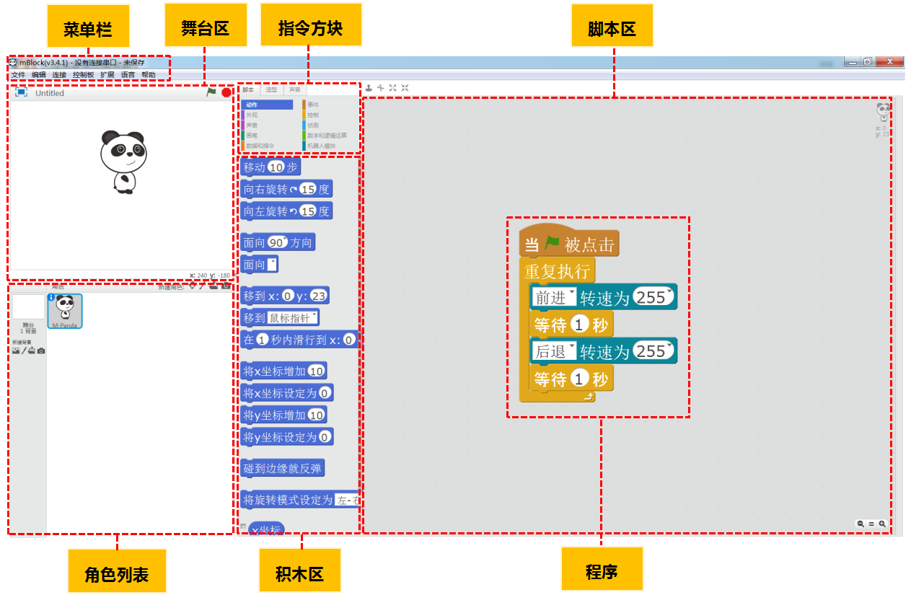
Mblock3工作界面
二、Mblock简单易用，学习效率高
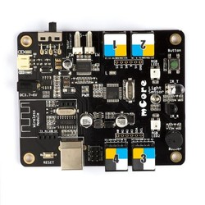
在机器人社团活动中，由于机器人的数量有限，我采用两人一组的小组合作学习的方式进行学习。在第一节课上我给学生介绍了Mbot机器人的Mcore主控板上各个元器件的名称，让学生自主学习PPT完成了点亮板载LED灯的程序，学生们根据资料很快就完成了程序的编制，看到自己编制的程序能够控制真实的LED灯的点亮都很兴奋。知之者不如好之者，好之者不如乐之者，兴趣是最好的老师，学生的学习积极性被激发了，我又展示了几个LED灯的效果图让学生自行设计程序去实现，很快就有部分学生编制好LED灯交替闪烁、流水灯以及彩色灯的控制程序，学生们任务完成率很高，在课上的收获满满的。

Mcore主控板
在学习控制Mbot运动的程序时，学生表现出来的积极性要比单纯的控制机器人声、光更加强烈了，编制的程序不仅实现了小车前进、后退、转弯等，更有一些学生编制出的程序能模仿现实生活中的汽车转弯，Mbot转弯时点亮转弯一侧的LED灯同时板载蜂鸣器发出提示音。随着学习的不断深入，学生随后又学习了超声波传感器、巡线传感器等编写了倒车雷达、“虫洞城堡大门”、自动躲避障碍物、巡线等实例。还有使用温度传感器和小风扇制作的智能电风扇等实例。
三、方便实现硬件控制程序角色
MBLock3还可以将硬件设备与角色结合在一起进行编程，实现交互式操作。如利用板载光线传感器实现“魔术表演”一课的学习，老巫师在舞台上表演魔术，当用手盖住Mbot主控板时，魔术帽被盖住，当手移开后魔术帽被打开，帽子里的物品也变了。利用音量传感器制作聪明的老鼠，老鼠趁着房间没人时，从洞里跑出来找吃的，在房间里随意走动，如果听到门外有响声，老鼠就会赶紧溜回洞里躲起来。
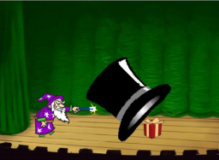
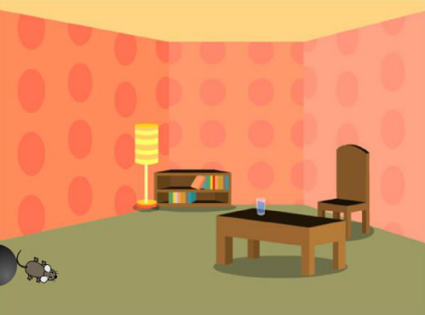

魔术表演
聪明的老鼠
还可以编制一些交互式小游戏，例如“接苹果”这个小游戏，通过超声波传感器控制老鼠在屏幕上的的移动，如果老鼠碰到苹果则就发出提示音,收集5个苹果后游戏结束。随着学习的深入，学生还完成了“打砖块”游戏的制作，利用摇杆模块或者电位器模块控制木块角色的左右移动去接住小球，接住小球得分，没有接住小球则游戏结束。有的学生利用摇杆模块还制作了打地鼠的游戏。学生们玩着自己设计出来的游戏感觉非常有成就。
四、Mbot硬件设计合理，易于搭建
MBot拥有丰富的传感器，加上4个扩展接口，可外接100多种电子模块。MBot采用模块化设计，各电子模块与主板接口之间以颜色区分，匹配相应的颜色就能接线。Mbot的机械零件安全无毒，螺纹槽设计，加强搭建灵活性，零件丰富，满足各种用户的需求，工业标准孔宽，能兼容五金店零件，各式各样的螺丝，各种长度的铆钉，螺丝螺母是工业标准，可直接在五金店购买，学生只需一把螺丝刀就能实现轻松拆装。它还有种类丰富的传感器，包括陀螺仪传感器，火焰传感器，气体传感器，光线传感器，巡线传感器，声音传感器，温湿度传感器，触摸传感器，超声波传感器等可以适应各种场景的应用。
如在学习“制作安全小道闸”一课时，所需的元器件是舵机、RJ25适配器、七段数码管，这个实例的难点在于舵机和舵臂的安装调试。的设想是这样的，当小车进入小区且有空余车位的时候自动开闸，当小区的空余车位为0时，关闭道闸。
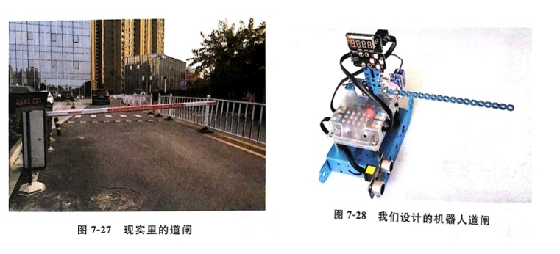

安全小道闸

两个学生互相配合，利用一把螺丝刀、根据书上的提示安装好超声波传感器、9g小舵机、RJ25适配器、支架、连杆、RGB彩灯以及若干螺丝螺母和铜柱，非常方便的搭建了安全小道闸，实现了自己的设想。
课下同学们在交流学习生活的时候，发现许多人家里写作业的台灯不够智能化，甚至有的还不能调节光线，长期使用可能对眼睛产生伤害。大家突发奇想，为何不用机器人制作更加人性化的护眼小台灯呢？这是实例智能护眼小台灯情境导入，同学们根据老师的提示找到了电位器模块，然后利用螺丝刀和一些机械零部件以及音量传感器搭建好台灯并编制好程序，实现了当有人靠近台灯或者喊一声时台灯亮，再喊一声台灯灭，还可以根据需要
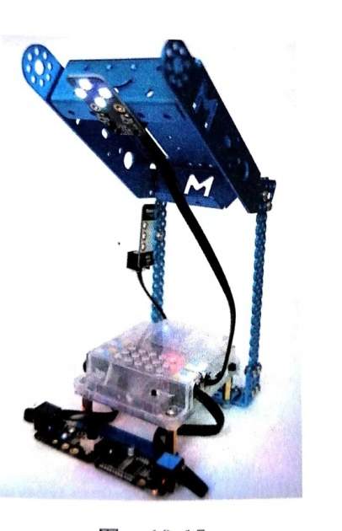
调节台灯光线的强弱。

五、多种连接方式，满足不同需求
MbLock3提供了Mbot三种连接方式。第一种是通过USB线连接方式。第二种是2.4G无线通信连接方式，这种方式是在PG端通过2.4G无线串口模块一对一的控制机器人。第三种是蓝牙连接方式，可以利用手机、Pad安装App通过蓝牙模块连接mBot机器人。其中USB连接方式需要切换到“ Arduino模式”下将 Arduino程序烧录入 mCore主板，实现mBot脱离计算机自动执行编写好的程序，适用与参加竞赛或表演。而且使用2.4G与蓝牙连接方式能够实现图形化积木程序的实时修改，机器人实时执行程序。教师课上采用2.4G无线连接方式后，就能够在编写或者修改好程序后，直接在PC端的 mBlock上运行，机器人便能实时执行相应程序，非常适合课堂教学。学生机采用2.4G无线连接方式，不用上传程序，方便学生对程序的运行调试与修改，节约时间，提高了课堂教学效率。
综上所述，mBot机器人在中学信息技术社团教学中具有很大的应用优势，可以将其应用到社团或者正常授课教学内容中， mBot虽然存在一些不足之处，但我相信随着产品的不断改进，我个人认为其在中学信息技术教学中仍有较大的应用空间，还有待各位同仁去探索。

参考资料
[1]王丽君，用 Scratch与 mBlock玩转mBot智能机器人[M]。人民教育出版社,2011。
[2]吴鑫，小创课玩转开源机器人，清华大学出版社
[3]廖翊强 赵桐正，Mblock小创课玩转机器人 浙江摄影出版社。

